

Lern-/Lehrunterlage  
  
Siemens Automation Cooperates with Education (SCE) | Ab Version V9 SP1

**siemens.de/sce**

PA Modul P02-02   
SIMATIC PCS 7 – Alarm-Engineering



**Passende SCE Trainer Pakete zu dieser Lern-/Lehrunterlage**

* **SIMATIC PCS 7 Software 3er Paket V9.0**Bestellnr.: 6ES7650-0XX58-0YS5
* **SIMATIC PCS 7 Software 6er Paket V9.0** Bestellnr.: 6ES7650-0XX58-2YS5
* **SIMATIC PCS 7 Software Upgrade Pakete 3er**Bestellnr.: 6ES7650-0XX58-0YE5 (V8.x🡪 V9.0)
* **SIMIT Simulation Platform mit Dongle V10**(beinhaltet SIMIT S & CTE, FLOWNET, CONTEC Bibliotheken) ‒ 2500-Simulation-Tags  
  Bestellnr.: 6DL8913-0AK00-0AS5
* **Upgrade SIMIT Simulation Platform V10**(beinhaltet SIMIT S & CTE, FLOWNET, CONTEC Bibliotheken) von V8.x/V9.x  
  Bestellnr.: 6DL8913-0AK00-0AS6
* **Demo-Version SIMIT Simulation Platform V10**[Download](https://support.industry.siemens.com/cs/ww/de/ps/17120/dl)
* **SIMATIC PCS 7 AS RTX Box (PROFIBUS) nur in Kombination mit ET 200M für RTX ‒**   
  Bestellnr.: 6ES7654-0UE23-0XS1
* **ET 200M für RTX Box (PROFIBUS) nur in Kombination mit PCS 7 AS RTX Box ‒**Bestellnr.: 6ES7153-2BA10-4AB1

Bitte beachten Sie, dass diese Trainer Pakete ggf. durch Nachfolge-Pakete ersetzt werden.

Eine Übersicht über die aktuell verfügbaren SCE Pakete finden Sie unter:[siemens.de/sce/tp](http://www.siemens.de/sce/tp)

**Fortbildungen**

Für regionale Siemens SCE Fortbildungen kontaktieren Sie Ihren regionalen SCE Kontaktpartner:

[siemens.de/sce/contact](http://www.siemens.de/contact)

**Weitere Informationen rund um SCE**

[siemens.de/sce](http://www.siemens.de/sce)

**Verwendungshinweis**  
Die SCE Lern-/Lehrunterlage für die durchgängige Automatisierungslösung Totally Integrated Automation (TIA) wurde für das Programm “Siemens Automation Cooperates with Education (SCE)“ speziell zu Ausbildungszwecken für öffentliche Bildungs- und F&E-Einrichtungen erstellt. Siemens übernimmt bezüglich des Inhalts keine Gewähr.

Diese Unterlage darf nur für die Erstausbildung an Siemens Produkten/Systemen verwendet werden.

D. h. Sie kann ganz oder teilweise kopiert und an die Studierenden zur Nutzung im Rahmen deren Studiums ausgehändigt werden. Die Weitergabe sowie Vervielfältigung dieser Unterlage und Mitteilung Ihres Inhalts ist innerhalb öffentlicher Aus- und Weiterbildungsstätten für Zwecke im Rahmen des Studiums gestattet.

Ausnahmen bedürfen der schriftlichen Genehmigung durch Siemens. Alle Anfragen hierzu an [scesupportfinder.i-ia@siemens.com](mailto:scesupportfinder.i-ia@siemens.com).

Zuwiderhandlungen verpflichten zu Schadensersatz. Alle Rechte auch der Übersetzung sind vorbehalten, insbesondere für den Fall der Patentierung oder GM-Eintragung.

Der Einsatz für Industriekunden-Kurse ist explizit nicht erlaubt. Einer kommerziellen Nutzung der Unterlagen stimmen wir nicht zu.

Wir danken der TU Dresden, besonders Prof. Dr.-Ing. Leon Urbas und der Fa. Michael Dziallas Engineering und allen weiteren Beteiligten für die Unterstützung bei der Erstellung dieser SCE Lehrunterlage.

Inhaltsverzeichnis

1 Zielstellung 5

2 Voraussetzung 5

3 Benötigte Hardware und Software 6

4 Theorie 7

4.1 Theorie in Kürze 7

4.2 Meldesysteme 8

4.3 Alarme und Meldungen 9

4.4 Alarmverarbeitung durch den Operator 11

4.5 Alarm-Management in PCS 7 14

4.6 Literatur 15

5 Aufgabenstellung 16

6 Planung 16

7 Lernziel 16

8 Strukturierte Schritt-für-Schritt-Anleitung 17

8.1 Erweiterung der Füllstandsüberwachung um Monitoring 17

8.2 Monitoring im Bedienbild T2_Reaktion 21

8.3 Analoge Füllstandanzeige im Bedienbild A1_Mehrzweckanlage 24

8.4 Binäre Füllstandanzeige 29

8.5 Meldungen in der WinCC-Runtime 34

8.6 Checkliste – Schritt-für-Schritt-Anleitung 36

9 Übungen 37

9.1 Übungsaufgaben 37

9.2 Checkliste – Übung 38

10 Weiterführende Information 39

Alarm-Engineering

# Zielstellung

Die Studierenden lernen in diesem Modul die Grundlagen eines Meldesystems kennen. Sie verstehen den Zweck und die Einsatzgebiete von Alarm- und Meldesystemen und kennen die daraus resultierenden Anforderungen an derartige Systeme. Sie lernen die Möglichkeiten der Darstellung und Interaktion mit Meldungen und Alarmen kennen. Die Studierenden werden dadurch befähigt, ein geeignetes und gebrauchstaugliches Alarm-Management in PCS 7 zu gestalten.

# Voraussetzung

Dieses Kapitel baut auf das Kapitel ‚Anlagensicherheit‘ auf. Zur Durchführung des Kapitels kann ein bereits bestehendes Projekt aus dem vorhergehenden Kapitel oder das von SCE zur Verfügung gestellte archivierte Projekt ‚p02-01-exercise-r1905-de.zip‘ genutzt werden. Der Download des Projekts (bzw. der Projekte) ist beim jeweiligen Modul im SCE Internet hinterlegt.

Die (optionale) Simulation für das Programm SIMIT kann aus der Datei p01-04-plantsim-v10-r1905-de.simarc dearchiviert werden. Es ist im Demo-Modus lauffähig.

# Benötigte Hardware und Software

1. Engineering Station: Voraussetzungen sind Hardware und Betriebssystem   
   (weitere Informationen siehe Readme/Liesmich auf den PCS 7 Installations-DVDs)
2. Software SIMATIC PCS 7 – ab V9 SP1

* Installierte Programm-Pakete (enthalten im Trainer Paket SIMATIC PCS 7 Software):
  + *Engineering → PCS 7 Engineering*
  + *Engineering → BATCH Engineering*
  + *Runtime → Single Station → OS Single Station*
  + *Runtime → Single Station → BATCH Single Station*
  + *Options → SIMATIC Logon*
  + *Options → S7-PLCSIM V5.4 SP8*

1. Demo-Version SIMIT Simulation Platform V10

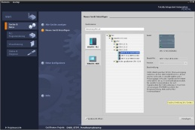

**3** SIMIT ab V10



**1** Engineering Station

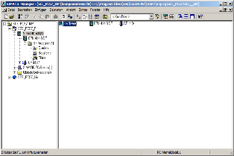

**2** SIMATIC PCS 7

ab V9 SP1

# Theorie

## Theorie in Kürze

Den Meldesystemen kommt in modernen Prozessführungskonzepten eine für den wirtschaftlichen Betrieb verfahrenstechnischer Anlagen äußerst wichtige Rolle zu. Bei ergonomischer Gestaltung informieren sie das Bedienpersonal gezielt bei ungewollten Abweichungen des Prozesszustands von einem definiertem Gutzustand (siehe auch Kapitel ‚Anlagensicherung’). Sie ermöglichen dem Operator die Ursache der Störung unmittelbar zu lokalisieren und die Prozessführungsstrategie durch angepasste Eingriffe anzupassen. Somit können entweder trotz Störung weiterhin spezifikationsgerechte Produkte produziert oder der Prozess so stabilisiert werden, dass die Störung zu einem minimalen Produktionsausfall führt.

Das Leitsystem **PCS 7** bringt eine Reihe von technischen Mitteln zur Realisierung eines Meldesystems mit. Die Palette reicht von Funktionsbausteinen zur Generierung von Meldungen, Bildsymbolen zur Darstellung von Alarmzuständen, Sammelalarmen entlang der Technologischen Hierarchie bis zu Komponenten zur Darstellung und Verwaltung von Meldungen in Listen (siehe Abbildung 1).

Dadurch kann bei Beachtung einer Reihe von Gestaltungsregeln für die Bestimmung von Meldetexten und die Vergabe von Prioritäten sehr effizient ein effektives Meldesystem realisiert werden, welches alle Anforderungen aus dem aktuell gültigen nationalen und internationalen Normen- und Richtlinienwerk erfüllt.

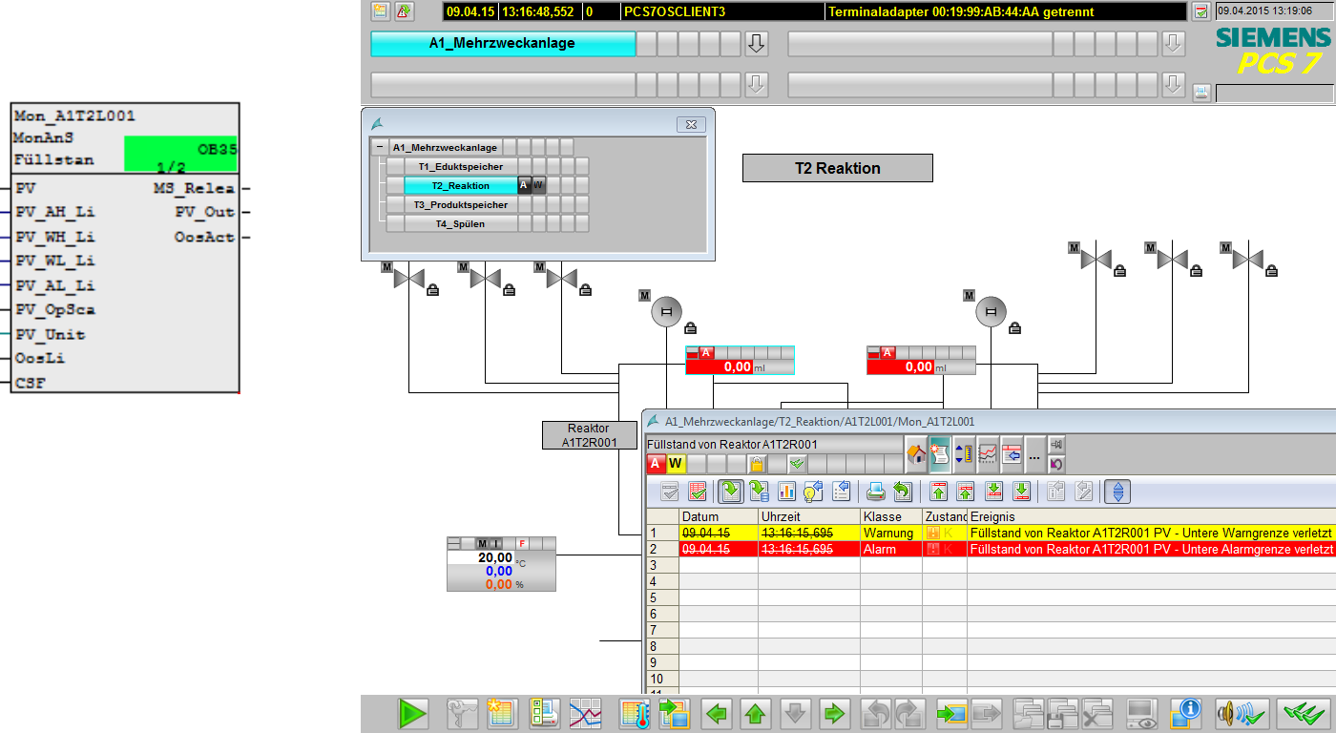

Abbildung 1: Vom Alarmbaustein zur Anzeige im Bedienbild und in Alarmlisten

## Meldesysteme

Prozesstechnische Anlagen sind durch den konsequenten Einsatz moderner Prozessleittechnik hochgradig automatisiert und sicherheitstechnisch optimiert. Der Operator einer solchen Anlage überwacht daher einen weitgehend automatisierten Prozess, der nur Bedienhandlungen erfordert, wenn aufgrund eines Fehlzustandes des Prozesses oder der Anlage ein manueller Eingriff notwendig wird. Ziel eines solchen manuellen Eingriffs ist es stets, den Prozess zurück in den Gutbereich (siehe auch Kapitel ‚Anlagensicherung’) zu führen, bevor die automatischen Schutzeinrichtungen aktiviert werden.

Da Schutzeinrichtungen die überwachte technische Einrichtung im Allgemeinen in einen sicheren Zustand fahren, führt dies entweder zu einem Verlust der Produktqualität, zu Produktionsverzögerungen oder gar zum Stillstand der gesamten Produktion. Dies hat erhebliche negative Auswirkungen auf die Wirtschaftlichkeit der Anlage. Aus diesem Grund soll die Gefahr, dass ein unzulässiger Fehlzustand eine Schutzeinrichtung auslöst, frühzeitig erkannt werden, sodass ein geeigneter manueller Eingriff diesen verhindern kann. Außerdem soll der Operator im Falle der Aktivierung einer Schutzeinrichtung darüber informiert werden, um die Folgen überwachen zu können.

Das Meldesystem dient als zentrale Schnittstelle zwischen dem Operator und dem überwachten Prozess und stellt sämtliche Einrichtungen zur Verwaltung von Meldungen und Alarmen im Leitsystem zur Verfügung [2]. Es ermöglicht dem Operator, Abweichungen von Sollzuständen im Bereich des bestimmungsgemäßen Betriebes frühzeitig zu erkennen und diesen zielgerichtet entgegenzuwirken. Abbildung 2 zeigt die vier Phasen der Interaktion zwischen dem Operator und dem Meldesystem des Prozessleitsystems.

**Meldesystem   
des PLS**

**Operator**

**Alarm-Darstellung**

**Alarm-Generierung**

**Alarm-Bewertung**

**Bedien-eingriff**

**Prozess-  
anlage**

Abbildung 2: Phasen der Interaktion nach [2]

Das Meldesystem muss dem Operator also die Möglichkeit und Gelegenheit geben, geeignet auf ein gemeldetes Ereignis zu reagieren. Um dies zu erreichen, muss das System eine Reihe von Anforderungen erfüllen. Meldungen und Alarme müssen **übersichtlich**, **transparent** und **konsistent** dargestellt werden.

Der Operator soll sowohl bei der situationsgerechten Bewertung einer Meldung oder eines Alarms als auch bei der Wahl eines geeigneten Bedieneingriffs unterstützt werden. Dazu ist es nötig, je nach Prozesszustand, eine geeignete Handlungsaufforderung anzubieten.

Um eine Überlastung des Operators zu verhindern, muss die Auftrittshäufigkeit von Meldungen und Alarmen minimiert werden. Der Operator kann in seiner Arbeit überdies durch geeignete Werkzeuge zur Dokumentation und Auswertung von Meldungen und Alarmen unterstützt werden.

Beim Entwurf eines Meldesystems müssen die Grenzen der Leistungsfähigkeit der späteren Bediener berücksichtigt werden. Darüber hinaus darf die Gesamtmenge der zu bewältigenden Aufgaben, die ein Meldesystem an einen Operator stellt, die menschlichen Leistungsgrenzen weder kurzfristig noch dauerhaft übersteigen.

Einerseits kann ein kurzzeitiger, starker Anstieg der Alarmmenge oder Alarmrate zu einer momentanen Überlastung des Operators führen (Alarmschauer). Dabei ist zu beachten, dass ein Bediener im Schnitt nicht mehr als sieben Informationen zur gleichen Zeit verarbeiten kann (***7±2 Regel***).

Andererseits kann eine dauerhaft hohe Arbeitsbelastung durch eine konstant hohe Zahl an eintreffenden Alarmen eine permanente Überlastung des Operators verursachen. Diese führt zu einer zunehmenden Verringerung der Leistungsfähigkeit und Zuverlässigkeit des Operators.

Um wichtige Alarme und selten auftretende Ereignisse schnell wahrnehmen zu können, ist es notwendig diese hervorzuheben, um die Aufmerksamkeit des Nutzers auf sich zu ziehen. Auch wichtige Informationen sollten redundant präsentiert werden, um die Wahrnehmung zu erleichtern. Außerdem sollten für die Übermittlung von Information möglichst mehrere Sinneskanäle angesprochen werden (zum Beispiel durch akustische Warnsignale).

Nur wenn ein Meldesystem diese Anforderungen erfüllt, kann es den Operator in seiner Aufgabe, die Anlage zu überwachen und zu steuern, tatsächlich unterstützen.

## Alarme und Meldungen

Meldesysteme dienen der Verwaltung von Meldungen und Alarmen in Leitsystemen. Als Meldung wird zunächst jeder Bericht und jede Anzeige vom Eintreten eines spezifischen Ereignisses verstanden. Im engeren Sinne wird der Begriff jedoch nur für diejenigen Meldungen gebraucht, die keine unverzügliche Reaktion des Operators erfordern [1].

Andernfalls wird der Begriff Alarm verwendet. Der Begriff Meldung wird demnach sowohl als Oberbegriff als auch als Unterbegriff verwendet. Um Verwechslungen zu vermeiden, werden im Folgenden durchgängig folgende Definitionen verwendet:

* Alarm: Anzeige oder Bericht vom Eintreten eines Ereignisses, welches eine unverzügliche Reaktion des Operators erfordert. Die Reaktion kann dabei eine Tätigkeit beinhalten, zum Beispiel das Ausführen einer Bedienhandlung. Es kann sich aber auch ausschließlich um eine mentale Reaktion handeln, zum Beispiel eine erhöhte Aufmerksamkeit.
* Meldung: Anzeige oder Bericht vom Eintreten eines Ereignisses, welches keine unverzügliche Reaktion des Operators erfordert.

Alarme melden Abweichungen des Prozesses oder der Anlage vom Sollzustand und ermöglichen dem Operator damit, eine Gefahrensituation oder ökonomischen Schaden abzuwenden. Um diese Aufgabe erfüllen zu können, müssen gute Alarme folgende Eigenschaften besitzen [3]:

* relevant: Der Alarm ist berechtigt und für den Operator wertvoll.
* eindeutig: Der Alarm enthält Information für den Operator. Er wiederholt keinen anderen Alarm.
* zeitgerecht: Der Alarm kommt zeitnah, wenn ein Eingriff notwendig ist. Er kommt jedoch früh genug, dass der Operator den Eingriff noch durchführen kann.
* priorisiert: Der Alarm gibt Hinweis darauf, wie dringlich die Reaktion des Operators ist.
* verständlich: Der Alarm enthält eine Information, die klar und einfach zu verstehen ist.
* diagnostisch: Der Alarm ermöglicht dem Operator, das aufgetretene Problem zu identifizieren.
* hinweisend: Der Alarm gibt eine geeignete Handlungsanweisung zur Lösung des aufgetretenen Problems.
* fokussierend: Der Alarm lenkt die Aufmerksamkeit auf die wichtigsten Probleme.

Alarme sollten stets zweckgerichtet verwendet werden. Es ist dabei zu klären, was überwacht wird, wie überwacht wird und wann ein Alarm ausgelöst wird. Es muss weiterhin definiert werden, wie der Operator auf einen Alarm reagieren kann. Man kann Alarme nach diesen Kriterien in eine Vielzahl von Alarmarten unterteilen (siehe dazu [3]).

Die wichtigsten Alarmarten sind:

* Absolutalarm: Der Alarm wird bei Überschreitung oder Unterschreitung eines vorgegebenen Grenzwertes generiert.
* Zeitverzögerter Alarm: Der Alarm wird generiert, wenn das Alarmkriterium für eine vorgegebene Zeitspanne erfüllt ist.
* Leittechnischer Alarm: Das Leitsystem selbst generiert eine Meldung, die eine unverzügliche Reaktion des Operators erfordert.

## Alarmverarbeitung durch den Operator

Alarme werden von einem Operator in drei Phasen bearbeitet: Zunächst muss der Operator erkennen, dass ein Problem aufgetreten ist (1. Phase: Erkennung). Dazu muss das Meldesystem die Aufmerksamkeit des Operators auf das Problem lenken. Danach muss der Operator mit Hilfe des Leitsystems die Ursache des Problems identifizieren (2. Phase: Identifikation). Nachdem der Operator die Ursache gefunden hat, kann er Maßnahmen zur Störungsbeseitigung und zur Kompensation der Problemfolgen einleiten (3. Phase: Problembehebung). Während jeder dieser Phasen muss das Meldesystem den Operator geeignet unterstützen können. Tabelle 1 listet die wichtigsten Unterstützungsmöglichkeiten des Meldesystems auf.

|  |  |
| --- | --- |
| Phase | Unterstützungsmöglichkeiten des Meldesystems |
| Erkennung | * wirkungsvolle Aufmerksamkeitslenkung * geeignete Informationspräsentation * Informationsvorverarbeitung und -verdichtung |
| Identifikation | * aussagekräftige Fehlerbeschreibung * Werkzeuge zur Fehlersuche * Sprungfunktionen zu den entsprechenden Bedienbildern des Leitsystems |
| Problem- behebung | * geeignete Handlungsanweisungen zur Behebung des aufgetretenen Problems * Sprungfunktionen zu den entsprechenden Bedienbildern des Leitsystems für die notwendigen Bedieneingriffe |

Tabelle 1: Möglichkeiten des Meldesystems zur Unterstützung der Alarmverarbeitung

Um dem Operator einer Anlage eine sinnvolle Alarmverarbeitung zu ermöglichen, müssen auftretende Alarme geeignet durch das Meldesystem verwaltet werden. Die Verwaltung unterstützt dabei sämtliche Phasen der Interaktion zwischen dem Operator und dem Meldesystem des Prozessleitsystems.

Generierung

Meldungen und Alarme werden prozessnah in den Geräten der leittechnischen Ausrüstung der Anlage generiert. Die Generierung kann an bestimmte Bedingungen geknüpft sein (zum Beispiel Zeitbedingungen, Hysterese) und erfolgt stets mit einer zeitsynchronen Stempelung.

Bei der Definition von Meldungen und Alarmen muss die Reaktionszeit des Operators berücksichtigt werden. Nach dem Auftreten einer Meldung oder eines Alarms muss dem Operator ausreichend Zeit zur Beseitigung des gemeldeten Problems zur Verfügung stehen, bevor ein Folgealarm ausgelöst wird.

Dies kann leicht am Beispiel des Überlaufschutzes eines Reaktors veranschaulicht werden. Entsprechend der Zuflussrate des Reaktors vergeht eine definierte Zeit zwischen der Überlauf-Meldung und dem entsprechenden Überlauf-Alarm. Können die Gegenmaßnahmen des Operators nicht mehr rechtzeitig wirksam werden, so ist die Meldung für den Operator nicht nützlich, da der Alarm und die damit verbundene automatisierte Schutzfunktion in jedem Fall ausgelöst werden.

Priorisierung

Große Prozessanlagen verfügen über eine erhebliche Anzahl von Alarmquellen, die wiederum verschiedene Arten von Alarmen auslösen können. Um diese Vielfalt für den Operator beherrschbar zu halten, ist es sinnvoll das Meldesystem zu strukturieren. Eine geeignete Methode dafür ist die Alarmpriorisierung. Darunter versteht man die eindeutige Einteilung sämtlicher Alarme eines Meldesystems nach ihrer Wichtigkeit und Dringlichkeit [2]. Im Falle einer Häufung mehrerer Alarme kann dem Operator so eine Bearbeitungsreihenfolge auf Basis der Alarmprioritäten vorgeschlagen werden.

**Priorität**

|  |  |  |  |
| --- | --- | --- | --- |
| **Reaktionszeit** | **Potenzielle Auswirkung** | | |
| **Priorität** | Anlagen-stillstand | Produktions-verlust | Produktions-verzögerung |
| < 5 min | **Hoch** | **Mittel** | **Niedrig** |
| 5 - 20 min | **Mittel** | **Niedrig** | **Niedrig** |
| > 20 min | **Niedrig** | **Niedrig** | **Niedrig** |

Abbildung 3: Beispiel einer Priorisierungsmatrix nach [2]

Dazu kann wie in

|  |  |  |  |
| --- | --- | --- | --- |
| **Reaktionszeit** | **Potenzielle Auswirkung** | | |
|  | Anlagen-stillstand | Produktions-verlust | Produktions-verzögerung |
| < 5 min | **Hoch** | **Mittel** | **Niedrig** |
| 5 - 20 min | **Mittel** | **Niedrig** | **Niedrig** |
| > 20 min | **Niedrig** | **Niedrig** | **Niedrig** |

Abbildung 3 3 dargestellt eine Priorisierungsmatrix aufgestellt werden. Diese ist abhängig von den Anforderungen der jeweiligen Prozessanlage und kommt üblicherweise durchgehend für die gesamte Anlage zum Einsatz. Entsprechend dieser Matrix wird jedem einzelnen Alarm eine entsprechende Priorität zugeordnet (statische Priorisierung).

Alternativ können Alarme auch in Abhängigkeit von der aktuellen Anlagensituation und der Kombination von anderen anstehenden Alarmen priorisiert werden (dynamische Priorisierung). Die Alarme werden üblicherweise entsprechend ihrer Priorität farblich gekennzeichnet.

Die Priorisierung ist derart zu gestalten, dass die langfristige durchschnittliche Alarmrate pro Operatorarbeitsplatz im Normalbetrieb nicht über einem Alarm alle zehn Minuten liegt [2]. Daher ist eine sinnvolle Prioritätsverteilung anzustreben, zum Beispiel:

* 5 % Priorität Hoch
* 15 % Priorität Mittel
* 80 % Priorität Niedrig

Die daraus resultierende Reduzierung der Bedienerlast vermeidet Überlastungsfolgen und gewährleistet notwendige Freiräume für das Bedienen und Beobachten [2].

Darstellung

Die Darstellung der Alarme ist von wesentlicher Bedeutung für die Gebrauchstauglichkeit eines Meldesystems. Die folgenden Darstellungsarten haben sich im praktischen Einsatz bewährt und durchgesetzt [2]:

* Bereichsübersicht von Alarmen: Anordnung der Alarme in einer unverdeckbaren Gesamtübersicht (auch als Sammel-Zustandsanzeige bezeichnet). Dabei sind die Alarme so angeordnet, dass sie den entsprechenden Anlagenteilen unmittelbar zugeordnet werden können. Über entsprechende Sprungfunktionen sind die zugeordneten Prozess- oder Anlagenbilder direkt erreichbar.
* Alarmdarstellung über Alarmliste: Aufstellung der anliegenden Alarme in Listenform. Dabei ist es möglich die Liste vielfältig zu sortieren und zu filtern. Häufig werden auch in dieser Darstellungsart Sprungfunktionen zu den zugeordneten Prozess- oder Anlagenbildern angeboten.
* Alarmdarstellung im schematischen Fließbild: Alarme werden durch gesättigte Farben (vorzugsweise rot und gelb) der entsprechenden Symbole im Prozess- oder Anlagenbild signalisiert.
* Erstwertmeldesystem: Das System stellt im Falle einer Häufung auftretender Alarme den primären Alarm fest und filtert die daraus resultierenden Folgealarme heraus. Damit verringert sich die Anzahl der zu bearbeitenden Alarme für den Operator.

Häufig werden die graphischen Darstellungen durch optische oder akustische Signalgeber ergänzt. Diese informieren den Operator zusätzlich über das Auftreten eines Alarms.

Der Operator muss aufgetretene Alarme und Meldungen quittieren. Damit dokumentiert er, dass er die Zustandsänderung zur Kenntnis genommen hat.

Bewertung

Um einen Alarm oder eine Meldung bewerten zu können, muss der Operator den aktuellen Prozess- und Anlagenzustand richtig interpretieren können. Dabei helfen ihm die eben dargestellten Darstellungsarten, sinnvolle Meldetexte und Alarmbeschreibungen sowie geeignete Werkzeuge zur Vorverarbeitung von größeren Alarmmengen.

Bedienereingriff

Nachdem der Operator den Anlagenzustand und die Folgen des Alarms bewertet hat, muss er eine situationsgerechte Handlungsentscheidung treffen und umsetzen. Dies erfolgt innerhalb des Leitsystems, aber außerhalb des Meldesystems. Daher ist es für den Operator extrem hilfreich, wenn er aus dem Meldesystem direkt zum entsprechenden Bedienbild springen kann, in dem der notwendige Bedieneingriff vorgenommen werden kann. Häufig bieten Meldesysteme entsprechende Sprungfunktionen. Des Weiteren werden Handlungsentscheidungen durch Hilfetexte unterstützt, die den verschiedenen Alarmen zugeordnet sind.

## Alarm-Management in PCS 7

PCS 7 verfügt über ein leistungsfähiges Meldesystem. Es informiert den Anlagenbediener über auftretende Ereignisse und zeigt diese im Prozessbetrieb in Form von Meldelisten und einer Sammelanzeige an. Eine weitere Liste zeigt die Bedieneingriffe des Anlagenbedieners an. Die Projektierung der Anzeige für Meldungen erfolgt in WinCC.

PCS 7 unterscheidet drei verschiedene Meldeklassen [4]:

* Leittechnikmeldungen werden in PCS 7 von Treiberbausteinen erzeugt, wenn diese Fehler an den eigenen Komponenten (AS, OS usw.) erkennen. Diese Meldungen müssen nicht projektiert werden.
* Prozessmeldungen melden Ereignisse des automatisierten Prozesses, wie Grenzwertverletzungen und Betriebsmeldungen. Diese Meldungen müssen nicht projektiert werden. Es können bei Bedarf jedoch Meldetexte und die Meldepriorität geändert werden.
* Bedienmeldungen werden erzeugt, wenn Prozessgrößen bedient werden, zum Beispiel bei einer Betriebsartenumschaltung. Bedienmeldungen werden automatisch generiert, wenn die Bildbausteine der PCS 7 Advanced Process Library oder PCS 7-konform projektierte eigene Bausteine verwendet werden.

Meldungen für das AS und die Dezentrale Peripherie werden im Rahmen der Erstellung der CFC-Pläne oder in der Prozessobjektsicht projektiert. Es ist möglich Meldungen von Bausteintypen oder einzelnen Bausteininstanzen zu ändern und eigene Meldetexte zu projektieren. SFC-Pläne, Typen und Instanzen können ebenfalls Meldungen generieren.

Meldungen für die OS werden mit Hilfe der Applikation Alarm-Logging im WinCC Explorer projektiert. Hier wird auch das auslösende Ereignis für eine Meldung festgelegt.

Bei der Projektierung von Meldungen sind verschiedene Aspekte zu berücksichtigen. Im Folgenden werden die wichtigsten Aspekte kurz erläutert:

* Meldetext: Bausteine mit Meldeverhalten haben voreingestellte Meldetexte mit der entsprechenden Meldeklasse und Meldeart. Diese Texte und Attribute können je nach Anforderung angepasst werden. Außerdem können Informationen aus dem Prozess oder der Bausteinkommentar als Begleitwerte in den Meldungstext eingefügt werden.
* Meldenummer: Jeder in der Engineering Station projektierten Meldung wird beim Übersetzen automatisch eine eindeutige Meldungsnummer im Alarmlogging zugeordnet. Der Melde-nummernbereich wird beim Anlegen des Projekts festgelegt. Meldenummern werden entweder projektweit oder CPU-weit eindeutig vergeben. Letzteres ist Voraussetzung für die Vergabe von Meldeprioritäten.
* Meldepriorität: Einer Meldung kann eine Priorität zwischen 0 (niedrigste) und 16 (höchste) zugeordnet werden. Meldelisten können nach der Priorität sortiert und gefiltert werden. In der Meldungszeile im Übersichtsbereich wird immer die Meldung angezeigt, welche die höchste Priorität besitzt und noch nicht quittiert wurde.

Technologische Bausteine, die auf der OS visualisiert werden, verfügen über die Funktion Loop-In-Alarm. Diese erlaubt es, bei Prozess- und Leittechnikmeldungen direkt aus der Meldeliste zum entsprechenden Bildbaustein zu wechseln.

PCS 7 verwendet ein zentrales Quittierungskonzept. Wird eine Meldung auf einer OS quittiert, so wird die Quittierung zunächst zum auslösenden Baustein und von dort an alle weiteren relevanten OS weitergeleitet.

## Literatur

[1] VDI 3699 (Ausgabe 2014-01): Prozessführung mit Bildschirmen.

[2] NAMUR NA 102 (Ausgabe 2008-10): Alarmmanagement.

[3] EEMUA 191 (Ausgabe 2013, Edition 3): Alarm Systems.

[4] SIEMENS (2017-10): Prozessleitsystem PCS 7: OS Prozessführung (V9.0 SP1).   
A5E39221482-AB. ([support.automation.siemens.com/WW/view/de/109754981](http://support.automation.siemens.com/WW/view/de/109754981))

# Aufgabenstellung

In dieser Aufgabe werden Alarme und Warnungen für das Operatorsystem (OS) angelegt. Als Beispiel programmieren Sie eine Füllstandsüberwachung für den Reaktor A1T2R001 und bringen die angelegten Alarme und Warnungen in ***WinCC*** zur Anzeige.

# Planung

Die in den vorangegangenen Projekten angelegten CFC-Bausteine bringen bereits eine eigene Schnittstelle für Meldungen mit sich. Auf diese kann nun zugegriffen werden.

Am Beispiel des Monitor-Bausteins für den Füllstand A1T2L001 wird aufgezeigt, welche Meldungen zur Verfügung stehen und wie diese konfiguriert und in WinCC eingebunden werden können. Es gilt die folgenden Grenzwerte zu betrachten:

* PV_AH_Lim – Alarm High
* PV_WH_Lim – Warning High
* PV_WL_Lim – Warning Low
* PV_AL_Lim – Alarm Low

Zur besseren Übersicht sollen neben den durch PCS 7 generierten Elementen noch Anzeigen für die Füllstände auf dem Übersichtsbild A1_Mehrzweckanlage angelegt werden. Exemplarisch wird dies für die folgenden Elemente durchgeführt:

* A1T2L001
* A1T1L003

Ein anschließender Test stellt sicher, dass alles wie gewünscht funktioniert.

# Lernziel

In diesem Kapitel lernen die Studierenden:

* das Einbinden von Überwachungs- und Alarmbausteinen im CFC
* das Meldesystem von WinCC kennen
* die Darstellung der Alarme und Warnungen im Operatorsystem (OS)
* die weiteren Funktionen im WinCC Graphics Designer kennen

# Strukturierte Schritt-für-Schritt-Anleitung

## Erweiterung der Füllstandsüberwachung um Monitoring

1. Um die Füllstandsüberwachung zu programmieren, öffnen Sie zuerst den bereits existierenden CFC-Plan A1T2L001 für den Füllstand des Reaktors A1T2R001. (® A1_Mehrzweckanlage ® T2_Reaktion ® Reaktor R001 ® A1T2L001)

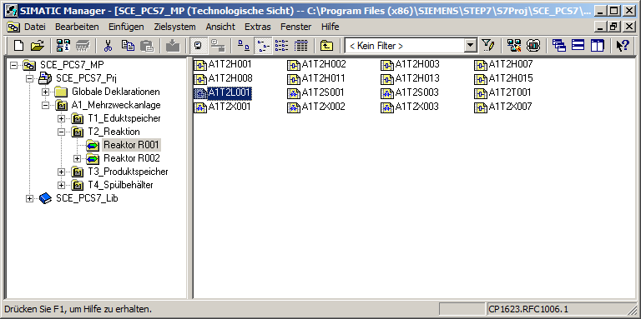

1. Fügen Sie aus dem Ordner ‚Monitor’ der PCS 7 Advanced Process Library V9.0 im Bibliotheken-Katalog den Baustein ‚MonAnS‘ ein und verschalten diesen wie dargestellt.   
   (® Bibliotheken ® PCS 7 AP Library V90 ® Blocks+Templates/Blocks ® Monitor ®MonAnS)

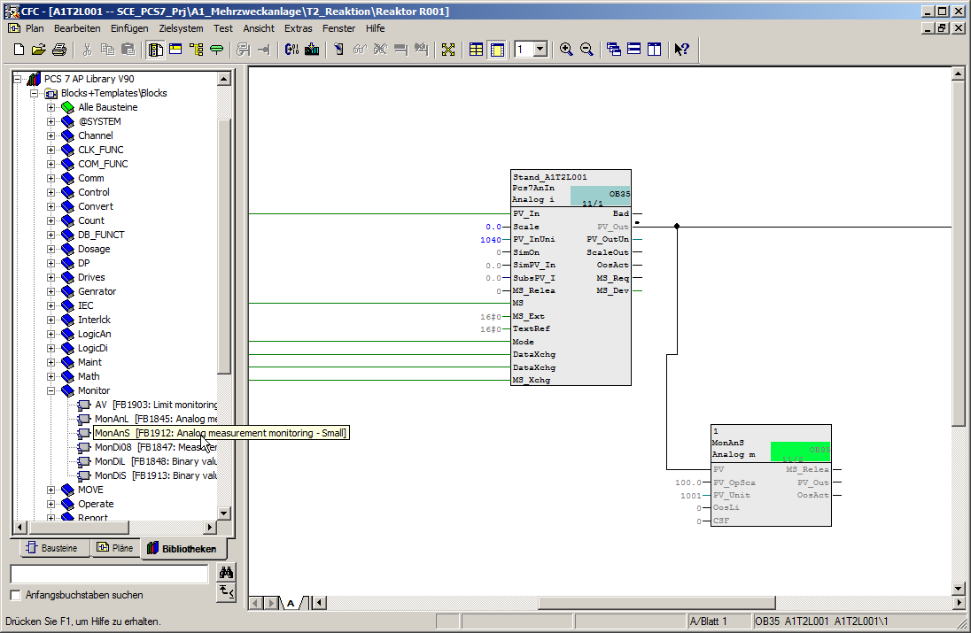

***Hinweise****:*

* *Der Baustein MonAnS dient zur Überwachung eines Messwerts (Analogsignal) auf die Grenzwertpaare:*

Warngrenze (oben/unten)

Alarmgrenze (oben/unten)

1. In den Bausteineigenschaften werden die unten dargestellten Anschlüsse für die Einstellung der oberen und unteren Alarm- bzw. Warngrenzen sichtbar gemacht. (® PV_AH_Lim ® PV_WH_Lim ® PV_WL_Lim ® PV_AL_Lim ® Sichtbar(Unsichtbar))

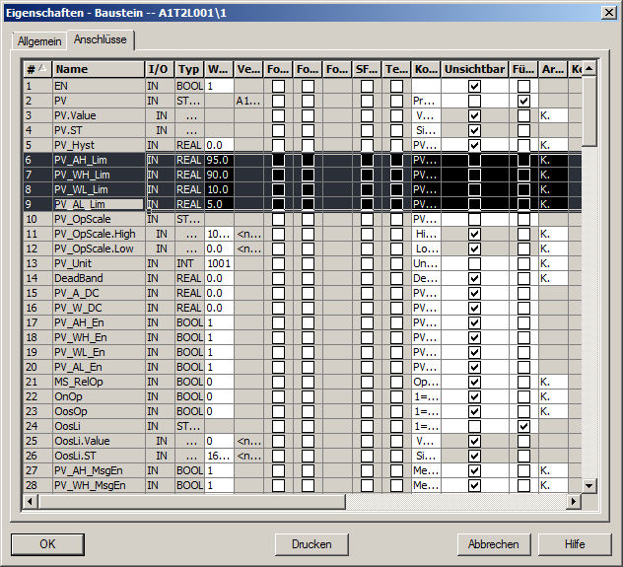

1. An den jetzt sichtbaren Anschlüssen werden die dargestellten Warn- und Alarmgrenzen eingestellt und der Wert des Anschlusses PV_Unit auf ‚1040‘ gesetzt. Dieser legt die Einheit fest, welche im Bedienbild der OS bzw. im Faceplate angezeigt wird. Ein Auszug aus der Siemens Dokumentation für mögliche Einheiten ist ebenfalls nachfolgend dargestellt.

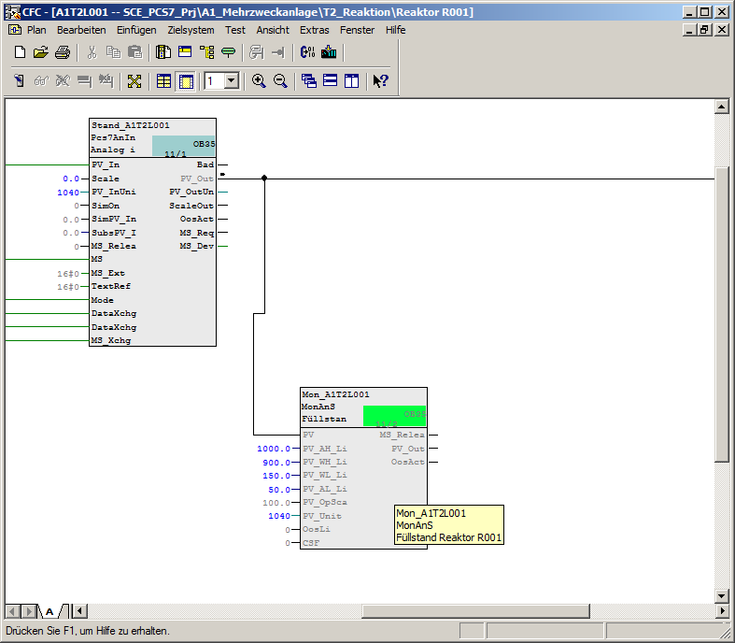

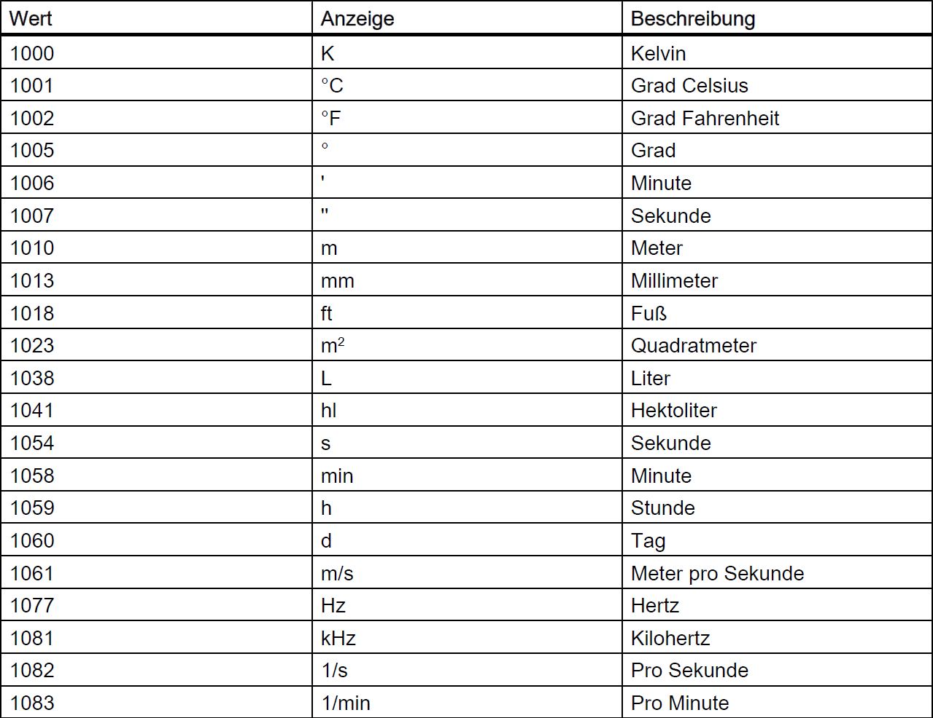

1. Hier sind nochmals alle Änderungen im Plan ‚A1T2L001Blatt1’ aufgelistet:

|  |  |  |
| --- | --- | --- |
| Baustein | Katalog/Ordner | Anzahl Anschlüsse |
| MonAnS | Bibliotheken/PCS 7 AP Library V90/ Blocks+Templates\Blocks/Monitor |  |

Tabelle 2: Neue Bausteine im Plan ‚A1T2L001Blatt1‘

|  |  |  |
| --- | --- | --- |
| Eingang | Verschaltung zu | Invertiert |
| MonAnS.PV | Pcs7AnIn.PV_Out |  |
| MonAnS.PV_AH_Lim | 1000.0 |  |
| MonAnS.PV_WH_Lim | 900.0 |  |
| MonAnS.PV_WL_Lim | 150.0 |  |
| MonAnS.PV_AL_Lim | 50.0 |  |
| MonAnS.PV_Unit | 1040 |  |
| Pcs7AnIn.PV_InUnit | 1040 |  |

Tabelle 3: Eingangsverschaltungen im Plan ‚A1T2L001Blatt1’

|  |  |  |
| --- | --- | --- |
| Ausgang | Verschaltung zu | Invertiert |
| Keine | Keine | Keine |

Tabelle 4: Ausgangsverschaltungen im Plan ‚A1T2L001Blatt1’

## Monitoring im Bedienbild T2_Reaktion

1. Um gleichzeitig AS und OS zu übersetzen und zu laden markieren Sie das Projekt in der Komponentensicht des SIMATIC-Managers. Nachfolgend wählen Sie für das Zielsystem ‚Übersetzen und Laden’. (® SCE_PCS7_Prj ® Zielsystem ® Objekte übersetzen und laden)

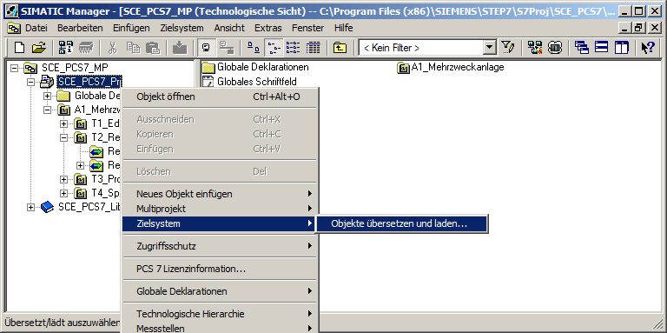

1. Im nächsten Schritt wählen Sie, wie hier gezeigt, die Objekte für das Übersetzen aus und starten den Vorgang so, wie Sie es bereits in den vorherigen Kapiteln gelernt haben.   
   (® Starten)

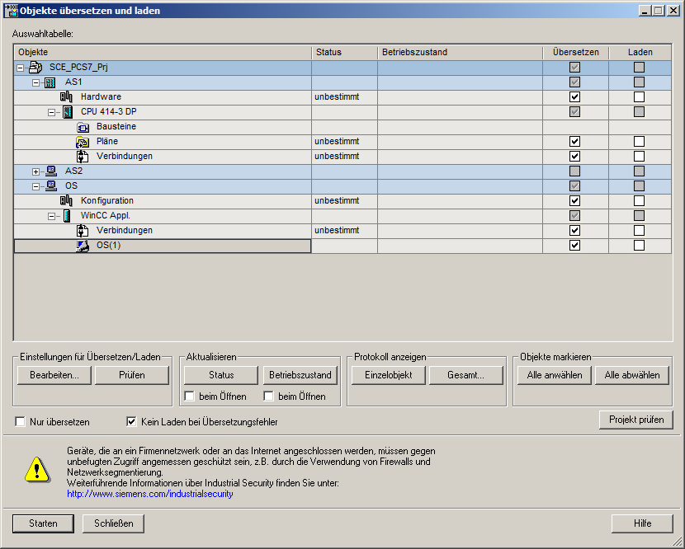

1. Nach erfolgreichem Übersetzen öffnen Sie die OS. (® OS(1) ® Objekt öffnen)

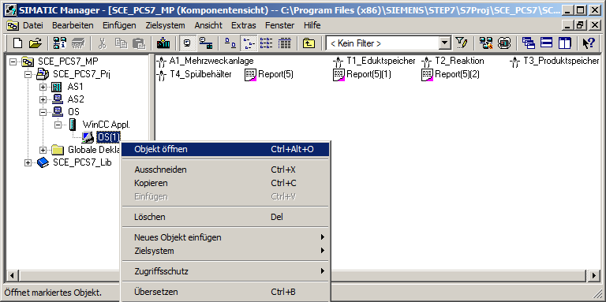

1. Innerhalb von WinCC öffnen Sie im Graphics Designer das Bild ‚T2_Reaktion.Pdl’.   
   (® Graphics Designer ® T2_Reaktion.Pdl)

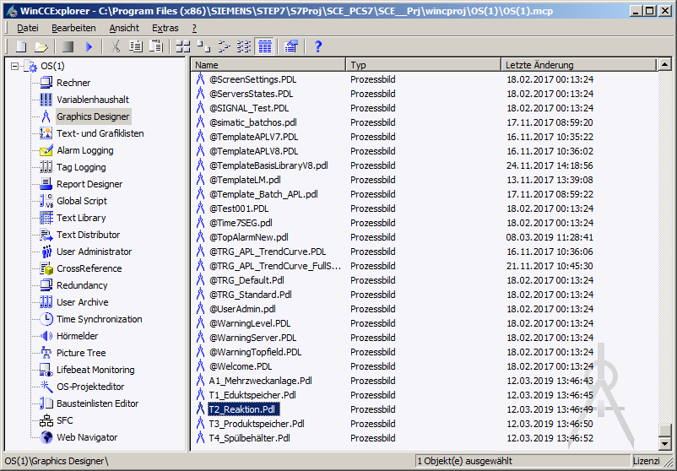

1. In diesem Bild wurde bereits durch den Übersetzungslauf das Bausteinsymbol für den MonAnS-Baustein ‚A1T2L001’ angelegt. Diesen positionieren Sie anschließend rechts neben dem Reaktor und speichern jetzt das Bild. (® A1T2L001 ® )

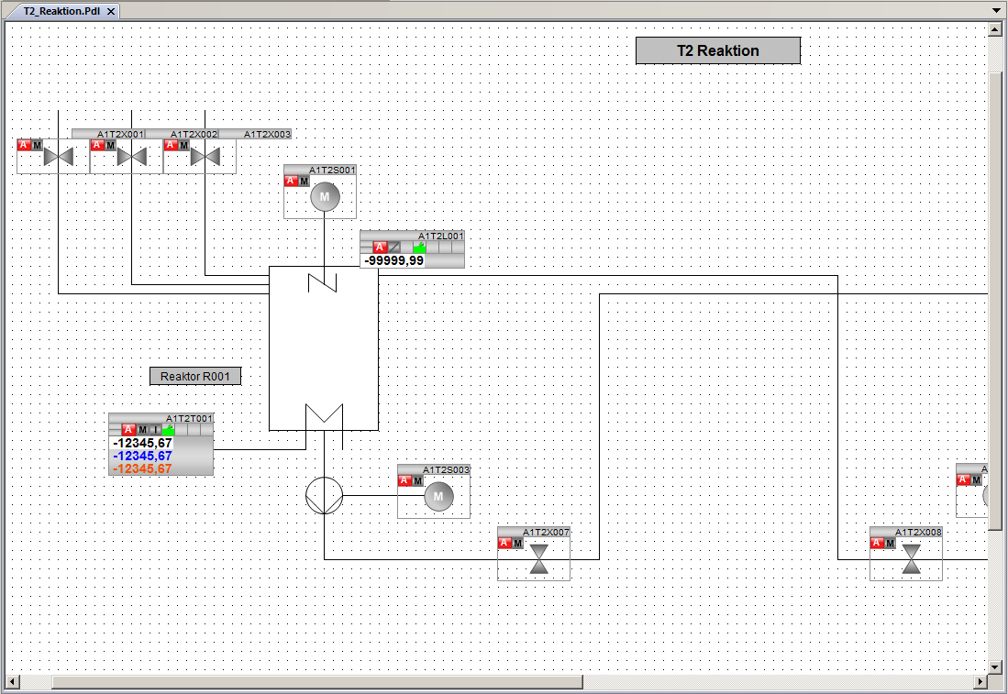

## Analoge Füllstandanzeige im Bedienbild A1_Mehrzweckanlage

1. Nachfolgend öffnen Sie im Graphics Designer das Bild ‚A1_Mehrzweckanlage.Pdl’.   
   (® Graphics Designer ® A1_Mehrzweckanlage.Pdl)

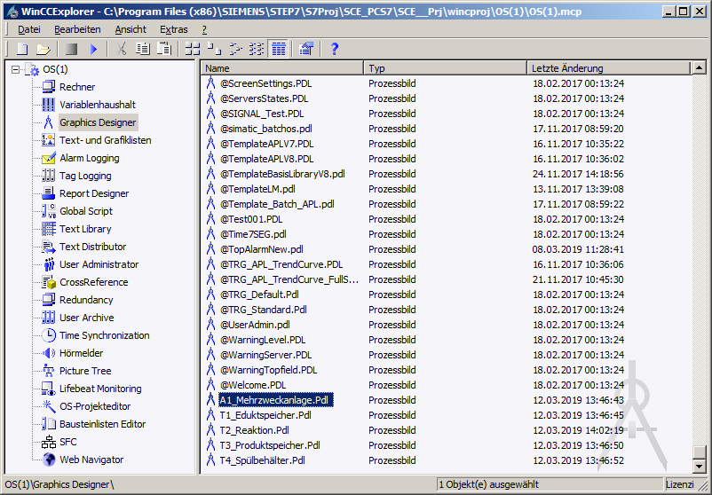

1. In dieses Bild ziehen Sie nun ein EA-Feld aus den Smart-Objekten der Objektpalette, um darin den Füllstand des Reaktors A1T2R001 anzuzeigen. Anschließend öffnen Sie dessen Variablenauswahl. (® Standard-Palette ® Smart-Objekte ® EA-Feld ® )

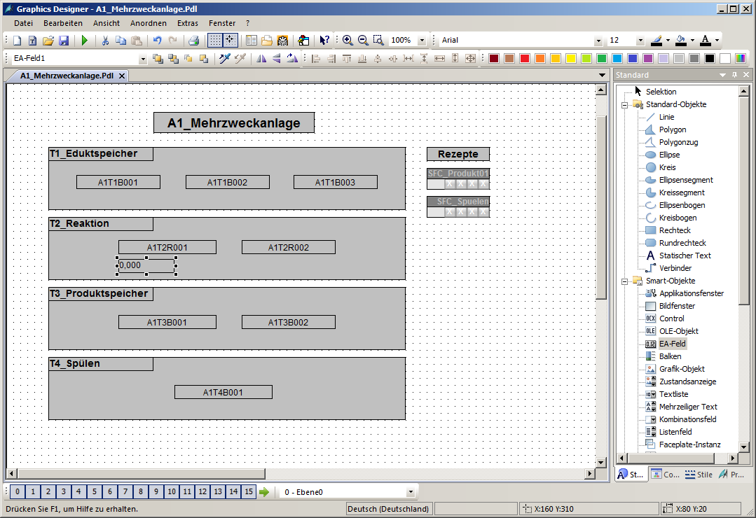

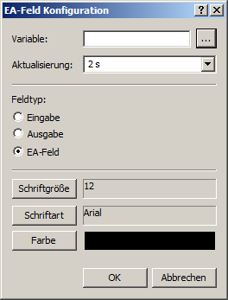

1. Innerhalb der Variablenauswahl wählen Sie als Datenquelle die Variablen der Engineering Station. Danach sehen Sie im linken Fenster die Hierarchie Ihres Projekts. Hier finden Sie problemlos Ihren MonAnS-Baustein. Für die Anzeige im EA-Feld wählen Sie den Anschluss ‚PV#Value’ aus.(® ES Variablen ® A1_Mehrzweckanlage ® T2_Reaktion ® Reaktor R001 ® A1T2L001 ® Mon_A1T2L001 ® PV#Value ® OK)

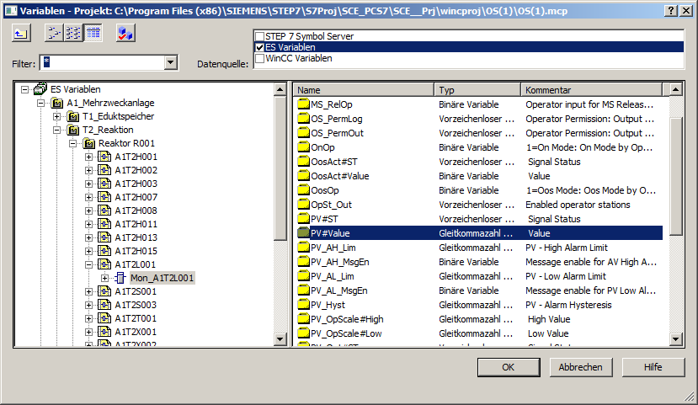

1. In dem Konfigurationsdialog wird diese Variable nun angezeigt. Nach den folgenden Änderungen übernehmen Sie daraufhin diese Konfiguration. (® Aktualisierung: Bei Änderung ® Feldtyp: Ausgabe ® OK )

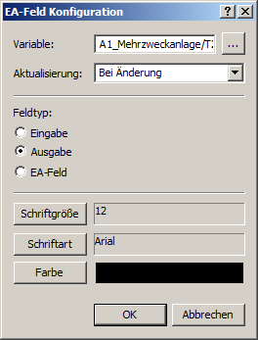

1. Bei den Eigenschaften des EA-Feldes wird noch das Ausgabeformat auf 4 Stellen vor dem Komma ohne Nachkommastellen eingestellt. (® Eigenschaften ® Ausgabe/Eingabe ® Ausgabeformat ® 9999 ® OK)

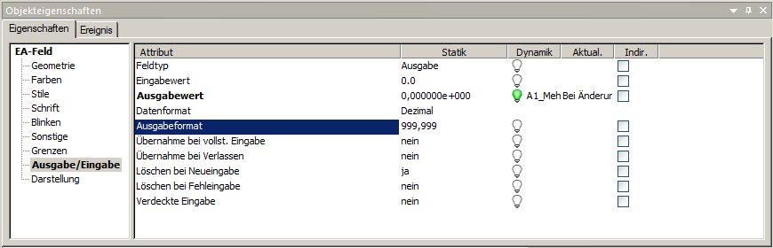

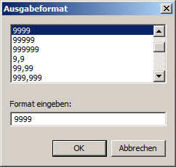

1. Als Nächstes werden noch folgende Eigenschaften der Schrift gewählt. (® Eigenschaften ® Schrift ® X-Ausrichtung: zentriert ® Y-Ausrichtung: zentriert)

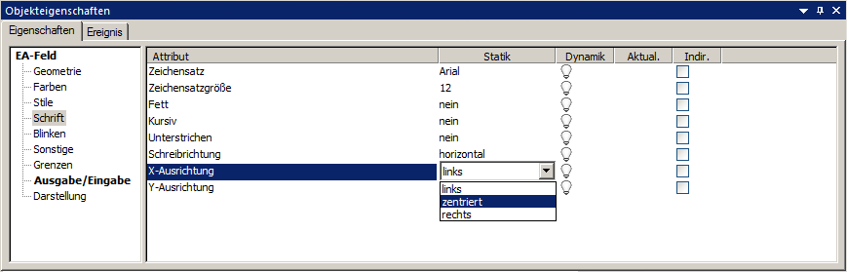

1. Um in der Runtime den Wert besser interpretieren zu können, geben Sie jetzt noch einen Tooltip-Text ein. (® Eigenschaften ® Sonstige ® Tooltip-Text: Füllstand Reaktor R001 ® OK)

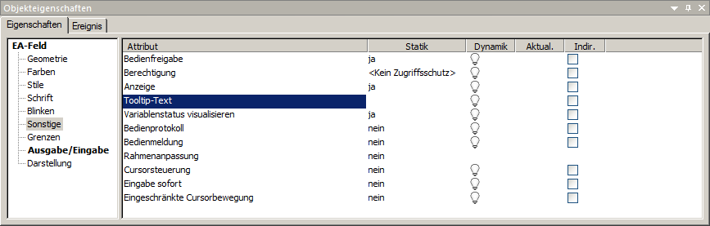

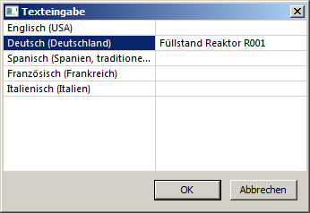

1. Das EA-Feld wird noch unter den Reaktor A1T2R001 platziert und mit zwei statischen Texten ‚Füllstand‘ und ‚ml‘ ergänzt. (® Standard-Palette ® Statischer Text)

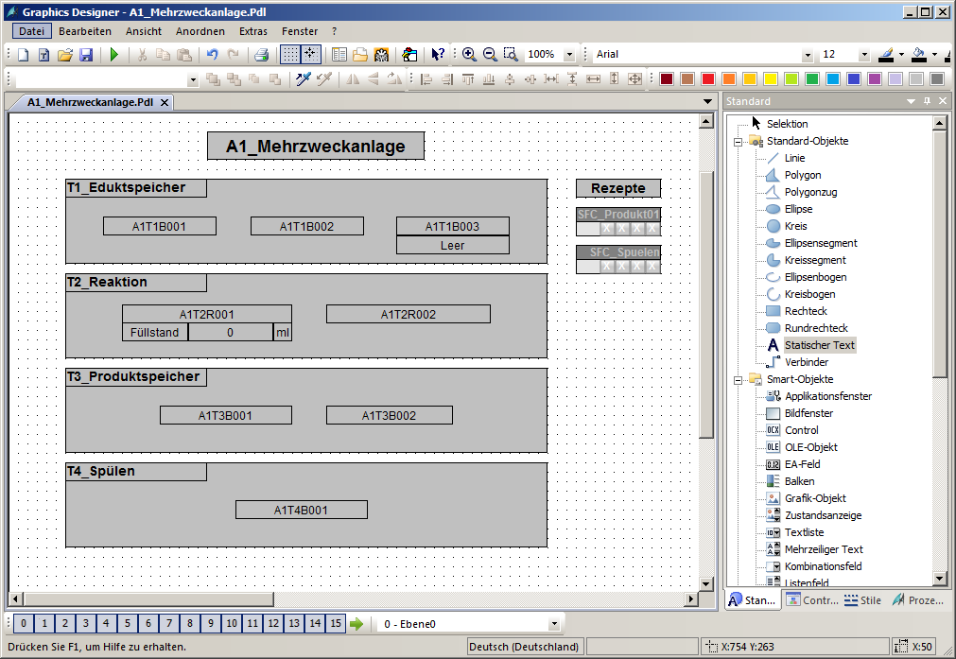

## Binäre Füllstandanzeige

1. Unterhalb des Eduktspeichers A1T1B003 soll mit einer Textliste eine Anzeige realisiert werden, die zu erkennen gibt, ob dieser Behälter leer ist oder nicht. Nachdem diese aus der Objektpalette in das Bild gezogen wurde, öffnen Sie deren Variablenauswahl.   
   (® Standard-Palette ® Smart-Objekte ® Textliste ® )

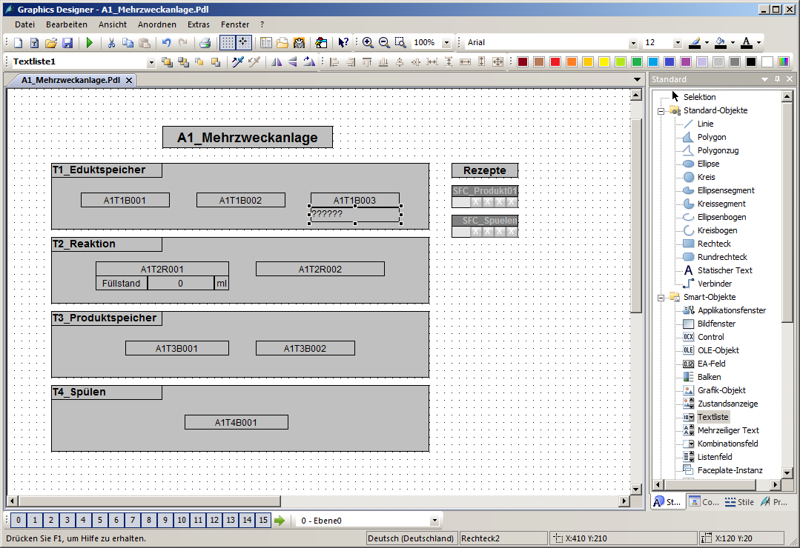

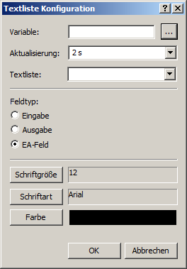

1. Innerhalb der Variablenauswahl wählen Sie als Datenquelle diesmal ‚STEP 7 Symbol Server’. Danach sehen Sie im linken Fenster die Symbole des S7-Programms. Hier wählen Sie den Eingang E70.5 ‚A1.T1.A1T1L003.LSA-.SA-’ aus. (® STEP 7 Symbol Server ® S7-Programm(1) ® Symbole ® E70.5 ‚A1.T1.A1T1L003.LSA-.SA-’ ® OK)

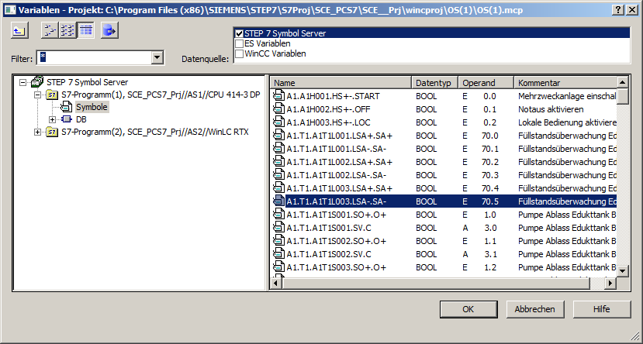

1. In dem Konfigurationsdialog wird diese Variable daraufhin angezeigt. Nach den folgenden Änderungen übernehmen Sie diese Konfiguration. (® Aktualisierung: Bei Änderung ® Feldtyp: Ausgabe ® OK)

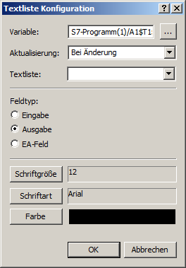

1. In den Eigenschaften der Textliste wird noch die Darstellung der Schrift eingestellt.   
   (® Eigenschaften ® Schrift ® X-Ausrichtung: zentriert ® Y-Ausrichtung: zentriert)

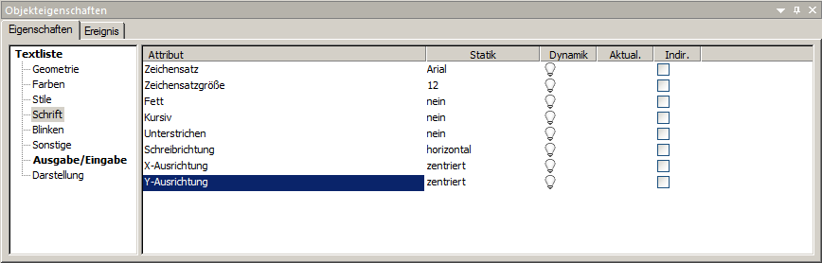

1. Die Zuordnung der Texte zu den Werten der Variable erfolgt ebenfalls in den Eigenschaften.   
   (® Eigenschaften ® Ausgabe/Eingabe ® Zuordnungen)

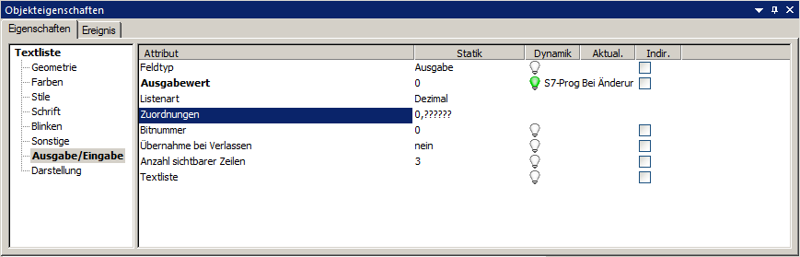

1. Dem Wert 0 wird hier die Anzeige ‚Leer’ und dem Wert 1 die Anzeige ‚OK’ zugeordnet.   
   (® Bereichstyp: Einzelwert ® Wertebereich: 0 ® Text: Leer ® Ändern ® Bereichstyp: Einzelwert ® Wertebereich: 1 ® Text: OK ® Anhängen ® OK)

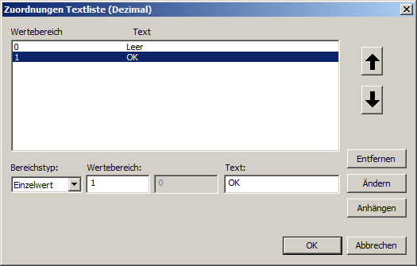

1. Genau so eine Textliste benötigen Sie noch ein zweites Mal für eine textuelle Anzeige unterhalb des Produktspeichers A1T3B001. Diese gibt zu erkennen, ob dieser Behälter voll ist oder nicht. Die bereits erstellte Textliste wird dafür markiert und dupliziert. (® Duplizieren)

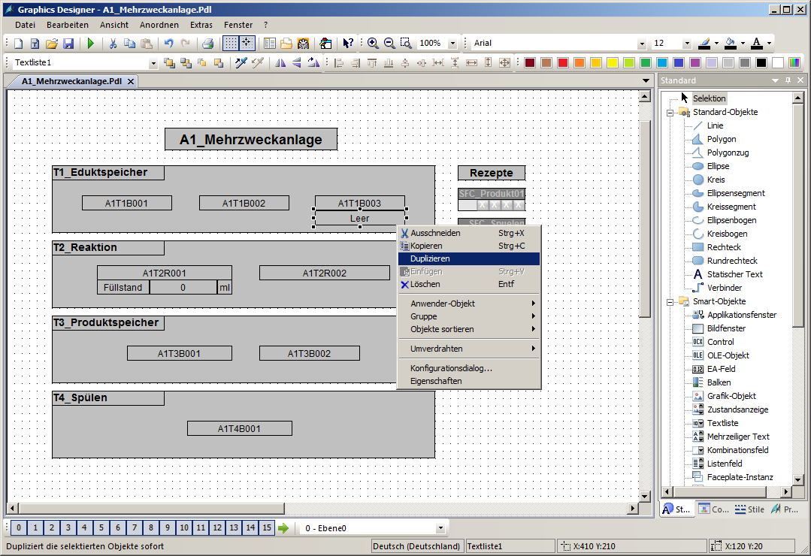

1. Für den Produkttank A1T3B001 wählen Sie den Eingang E70.6 ‚A1.T3.A1T3L001.LSA+.SA+’ aus. (® STEP 7 Symbol Server ® S7-Programm(1) ® Symbole ® E70.6 ‚A1.T3.A1T3L001.LSA+.SA+’ ® OK)

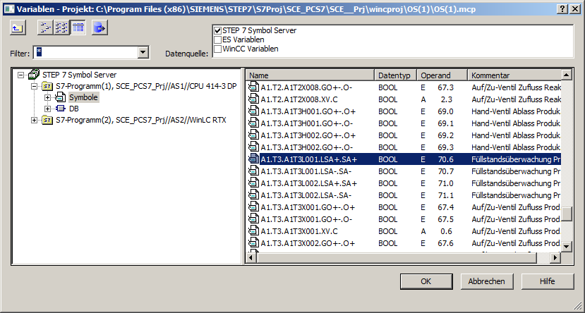

1. Bei den Eigenschaften wird nun noch die Zuordnung geändert. Dem Wert 0 wird diesmal die Anzeige ‚OK’ und dem Wert 1 die Anzeige ‚Voll’ zugeordnet. (® Bereichstyp: Einzelwert ® Wertebereich: 0 ® Text: OK ® Ändern ® Bereichstyp: Einzelwert ® Wertebereich: 1 ®   
   Text: Voll ® Ändern ® OK)

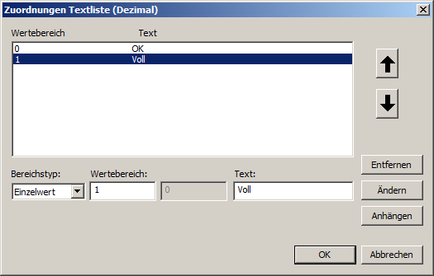

1. Die zweite Textliste wird unter dem Produkttank A1T3B001 platziert und das Bild gespeichert.   
   (® Speichern )

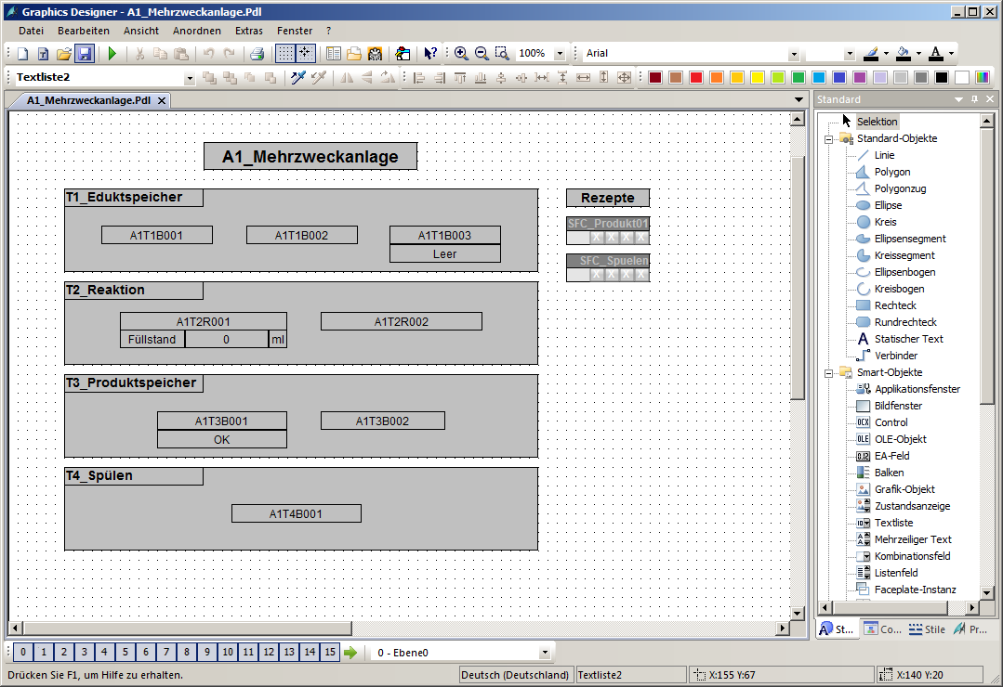

## Meldungen in der WinCC-Runtime

1. Nachfolgend wird gezeigt, wie eine Warnung in der Runtime dargestellt wird. In der Meldezeile erscheint die zuletzt aufgetretene noch nicht quittierte Warnung oder Alarm-Meldung. Wenn der Bediener direkt in das Bild wechseln möchte, in dem diese ausgelöst wurde, so hat er zwei Möglichkeiten.

Mit dem Button  Loop in Alarm in der Meldezeile

Mit einem Klick auf die Störungsanzeige  in der Bildhierarchie (®  ® )

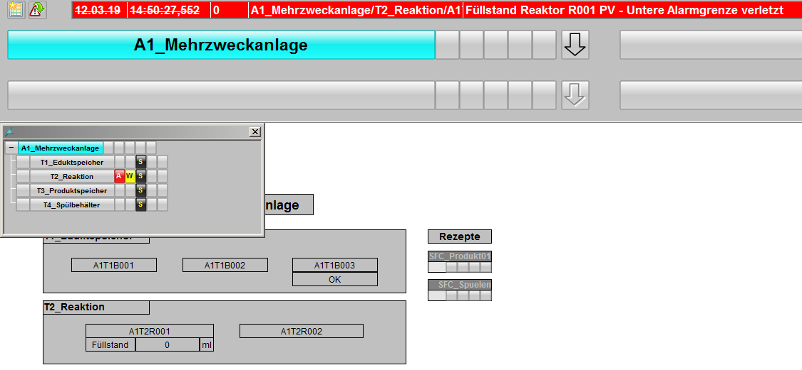

1. In dem Bild ‚T2_Reaktion’ gibt es eine Anzeige der Warnung im Bausteinsymbol. Mit einem Klick auf das Bausteinsymbol bekommt man weitere Information zur Ursache der Warnung in dem Faceplate zum MonAnS-Baustein angezeigt. Hier können quittierpflichtige Meldungen quittiert oder die Grenzwerte angepasst werden.

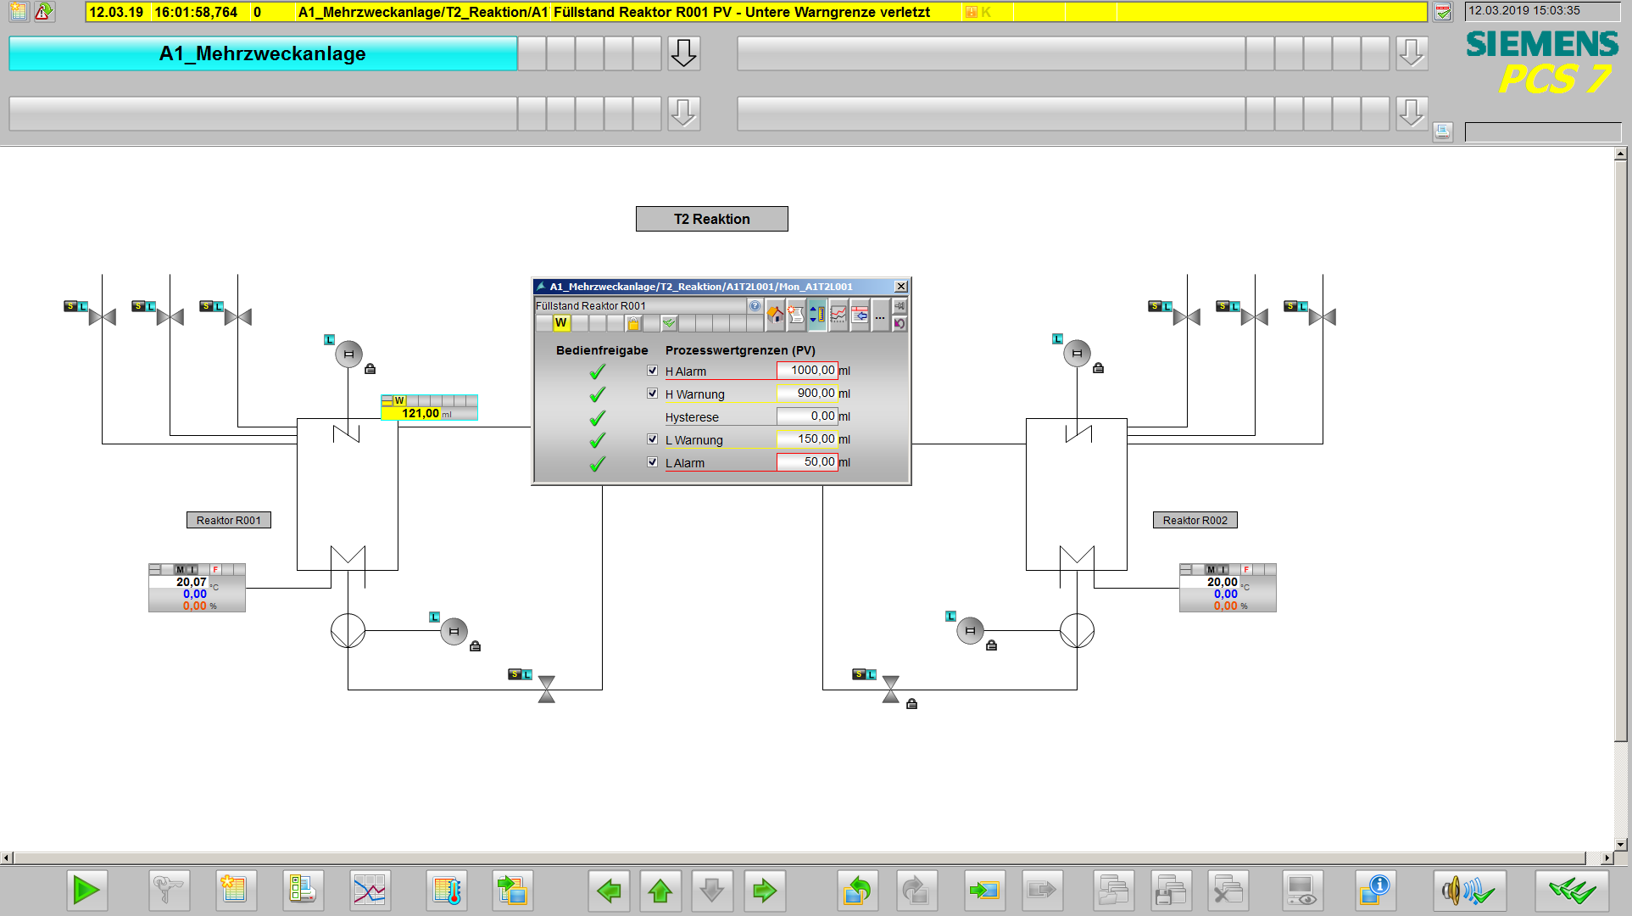

1. Mit einem Klick auf den Button Meldesystem  in der Meldezeile kann man sich sämtliche anstehende Meldungen anzeigen lassen. (® )

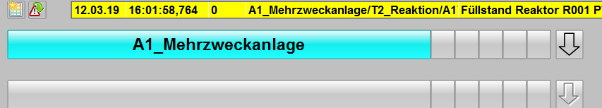

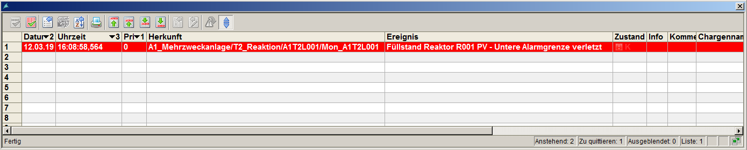

## Checkliste – Schritt-für-Schritt-Anleitung

Die nachfolgende Checkliste hilft den Studierenden selbstständig zu überprüfen, ob alle Arbeitsschritte der Schritt-für-Schritt-Anleitung sorgfältig abgearbeitet wurden und ermöglicht eigenständig das Modul erfolgreich abzuschließen.

|  |  |  |
| --- | --- | --- |
| Nr. | Beschreibung | Geprüft |
| 1 | Monitorung des Füllstands A1T2L001 hinzugefügt und konfiguriert |  |
| 2 | Bedienbild T2_Reaktion enthält Füllstandüberwachung |  |
| 3 | Bedienbild A1_Mehrzweckanlage enthält Anzeige des analogen Füllstands A1T2L001 |  |
| 4 | Bedienbild A1_Mehrzweckanlage enthält textuelle Anzeige der binären Füllstände A1T1L003 und A1T3L001 |  |
| 5 | Textuelle Anzeigen zeigen den richtigen Text an |  |
| 6 | Test der Meldungen in WinCC erfolgreich |  |
| 7 | Projekt erfolgreich archiviert |  |

Tabelle 5: Checkliste für Schritt-für-Schritt-Anleitung

# Übungen

In den Übungsaufgaben soll Gelerntes aus der Theorie und der Schritt-für-Schritt-Anleitung umgesetzt werden. Hierbei wird das schon vorhandene Multiprojekt aus der Schritt-für-Schritt-Anleitung (p02-02-project-r1905-de.zip) genutzt und erweitert. Der Download des Projekts ist beim jeweiligen Modul als Zip-file Projekte im SCE Internet hinterlegt.

In der Schritt-für-Schritt-Anleitung wurde der Alarm eines Füllstandes von nur einem Reaktor implementiert. In der Übung soll nun die Alarmprojektierung des Füllstandes von Reaktor R002 vervollständigt sowie Alarme und Warnungen von Temperaturüberschreitungen beider Reaktoren implementiert werden. Abschließend wird das Übersichtsbild um die fehlenden Anzeigen ergänzt.

## Übungsaufgaben

Die folgenden Aufgaben orientieren sich an der Schritt-für-Schritt-Anleitung. Für jede Übungsaufgabe können die entsprechenden Schritte der Anleitung als Hilfestellung genutzt werden.

1. Setzen Sie die Alarmgenerierung auch für den Füllstand des zweiten Reaktors um. Fügen Sie dafür den Baustein MonAnS in den CFC A1T2L002 ein, benennen und parametrisieren Sie ihn. Nach dem Übersetzen platzieren Sie den Baustein im Bedienbild ‚T2_Reaktion.pdl‘.
2. Fügen Sie jetzt auf dem Übersichtsbild ‚A1_Mehrzweckanalge.pdl‘ ein EA-Feld für den Füllstand von Reaktor A1T2R002 ein und visualisieren Sie so den aktuellen Füllstand des Reaktors.
3. Entwerfen Sie die Alarme für die Temperaturen der beiden Reaktoren analog zu den Füllständen. Die Temperaturwarnung soll bei 55°C und der Alarm bei 60°C ausgelöst werden. Für den Entwurf der Temperaturwarnungen und -alarme werden keine weiteren Monitorbausteine benötigt, da die PidConL-Bausteine diese Funktionalität bereits beinhalten. Die Anschlüsse für Warn- und Alarmgrenzen tragen dort den gleichen Namen wie bei MonAnS-Bausteinen.
4. Legen Sie nachfolgend EA-Felder für die Temperatur unterhalb des Füllstandes auf dem Übersichtsbild an. Stellen Sie die Temperatur mit einer Nachkommastelle dar.
5. Vervollständigen Sie abschließend die fehlenden Textlisten für alle Elemente.

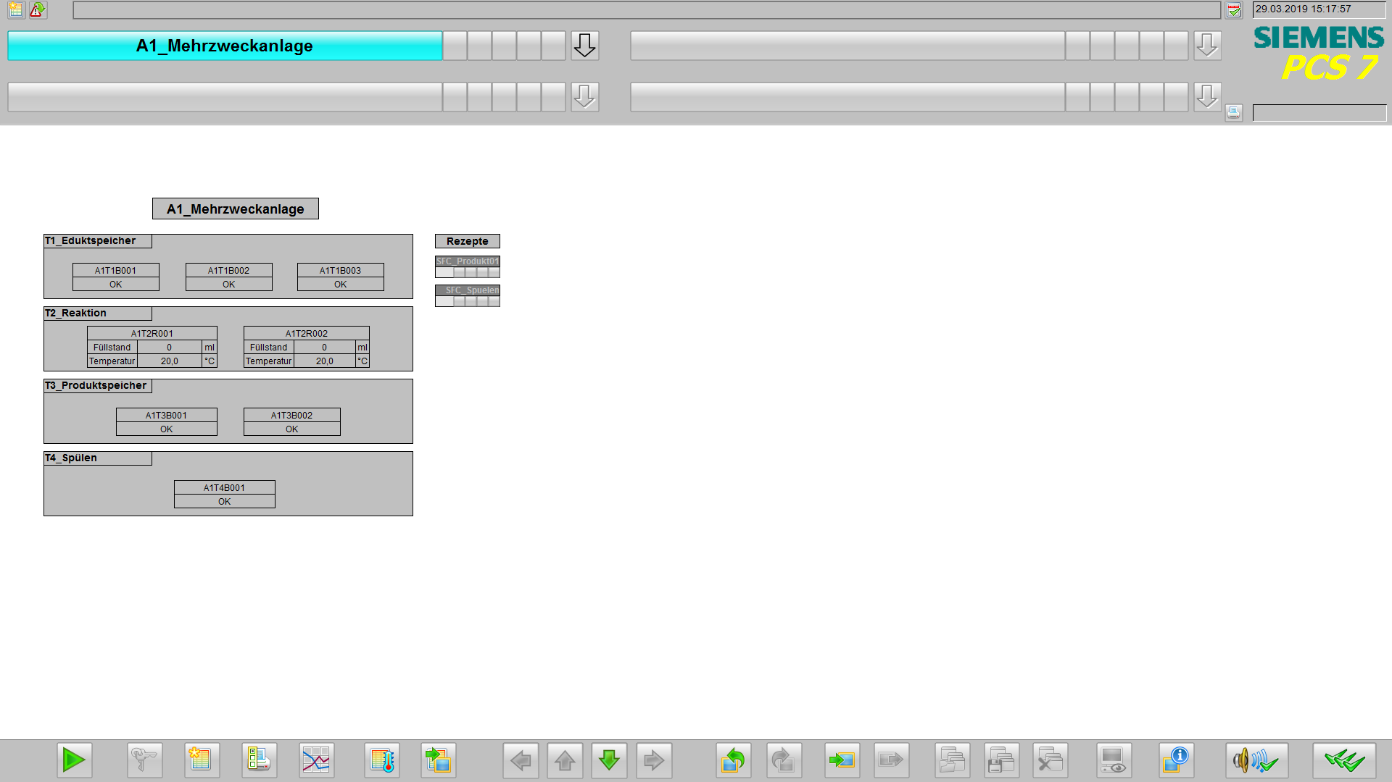

## Checkliste – Übung

Die nachfolgende Checkliste hilft den Studierenden selbstständig zu überprüfen, ob alle Arbeitsschritte der Übung sorgfältig abgearbeitet wurden und ermöglicht eigenständig das Modul erfolgreich abzuschließen.

|  |  |  |
| --- | --- | --- |
| Nr. | Beschreibung | Geprüft |
| 1 | Monitoring des Füllstands A1T2L002 hinzugefügt und konfiguriert |  |
| 2 | T2_Reaktion enthält Monitoring des Füllstands A1T2L002 |  |
| 3 | Bedienbild A1_Mehrzweckanlage enthält Anzeige des analogen Füllstands A1T2L002 |  |
| 4 | Monitoring der Temperaturen A1T2T001 und A1T2T002 in bereits vorhandenen Bausteinen konfiguriert |  |
| 5 | Bedienbild A1_Mehrzweckanlage enthält Anzeige der Temperaturen A1T2T001 und A1T2T002 mit einer Nachkommastelle |  |
| 6 | Bedienbild A1_Mehrzweckanlage enthält Textlisten für alle binären Füllstandsensoren mit korrekter Anzeige |  |
| 7 | (optional) Testen der neuen Elemente erfolgreich |  |
| 8 | Projekt erfolgreich archiviert |  |

Tabelle 6: Checkliste für Übungen

# Weiterführende Information

Zur Einarbeitung bzw. Vertiefung finden Sie als Orientierungshilfe weiterführende Informationen, wie z.B.: Getting Started, Videos, Tutorials, Apps, Handbücher, Programmierleitfaden und Trial Software/Firmware, unter nachfolgendem Link:

[siemens.de/sce/pcs7](http://www.siemens.de/sce/pcs7)

**Voransicht „Weiterführende Informationen“**

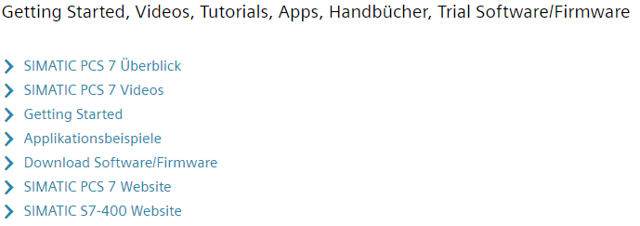

Weitere Informationen

Siemens Automation Cooperates with Education  
**siemens.de/sce**

Siemens SIMATIC PCS 7  
**siemens.de/pcs7**

SCE Lehrunterlagen  
**siemens.de/sce/module**

SCE Trainer Pakete  
**siemens.de/sce/tp**

SCE Kontakt Partner   
**siemens.de/sce/contact**

Digital Enterprise  
**siemens.de/digital-enterprise**

Industrie 4.0   
**siemens.de/zukunft-der-industrie**

Totally Integrated Automation (TIA)  
**siemens.de/tia**

TIA Portal  
**siemens.de/tia-portal**

SIMATIC Controller  
**siemens.de/controller**

SIMATIC Technische Dokumentation   
**siemens.de/simatic-doku**

Industry Online Support  
**support.industry.siemens.com**

Katalog- und Bestellsystem Industry Mall   
**mall.industry.siemens.com**

Siemens  
Digital Industries, FA   
Postfach 4848  
90026 Nürnberg  
Deutschland

Änderungen und Irrtümer vorbehalten  
© Siemens 2020

**siemens.de/sce**